ЧУВАШСКАЯ РЕСПУБЛИКА  МОРГАУШСКИЙ РАЙОН  АДМИНИСТРАЦИЯ  ЧУМАНКАСИНСКОГО  СЕЛЬСКОГО ПОСЕЛЕНИЯ  ПОСТАНОВЛЕНИЕ  22.05. 2019 г. № 28  Деревня Одаркино |  | ЧĂВАШ РЕСПУБЛИКИ  МУРКАШ РАЙОНĔ  ЧУМАНКАССИ ЯЛ  ПОСЕЛЕНИЙĔН  АДМИНИСТРАЦИЙĔ  ЙЫШĂНУ  22.05. 2019 ç. № 28  Отарккă ялĕ

О внесении изменений в постановление администрации Чуманкасинского сельского поселения Моргаушского района Чувашской Республики от 14.12.2018г. №87 «Об утверждении реестра мест (площадок) накопления твердых коммунальных отходов на территории Чуманкасинского сельского поселения Моргаушского района Чувашской Республики»

В соответствии с Постановлением Правительства Российской Федерации от 31.08.2018 № 1039 "Об утверждении Правил обустройства мест (площадок) накопления твердых коммунальных отходов и ведения их реестра", принимая во внимание экспертное заключение Министерства юстиции и имущественных отношений Чувашской Республики №467/2019 от 06.03.2019г. администрация Чуманкасинского сельского поселения Моргаушского района Чувашской п о с т а н о в л я е т:

1. Внести в постановление администрации Чуманкасинского сельского поселения Моргаушского района Чувашской Республики от 14.12.2018г. №87 «Об утверждении реестра мест (площадок) накопления твердых коммунальных отходов на территории Чуманкасинского сельского поселения Моргаушского района Чувашской Республики» (далее – Постановление) следующие изменения:
1.1. Приложение к постановлению администрации Чуманкасинского сельского поселения от 14.12.2018г. №87 «Об утверждении реестра мест (площадок) накопления твердых коммунальных отходов на территории Чуманкасинского сельского поселения Моргаушского района Чувашской Республики» изложить в редакции согласно Приложения №1 к данному постановлению администрации Чуманкасинского сельского поселения.
1.2. Утвердить схему размещения контейнеров для вывоза ТБО на территории Чуманкасинского сельского поселения Моргаушского района Чувашской Республики согласно Приложению № 2.
2. Настоящее постановление вступает в силу после его официального опубликования.

Глава Чуманкасинского сельского поселения Н.В. Белов

Приложение №1 к Постановлению администрации Чуманкасинского сельского поселения Моргаушского района Чувашской Республики от 22.05.2019г. №28 "О внесении изменений в постановление администрации Чуманкасинского сельского поселения Моргаушского района чувашской Республики от 14.12.2018г. №87 «Об утверждении реестра мест (площадок) накопления твердых коммунальных отходов на территории Чуманкасинского сельского поселения Моргаушского района Чувашской Республики"
РЕЕСТР МЕСТ (ПЛОЩАДОК) НАКОПЛЕНИЯ ТВЕРДЫХ КОММУНАЛЬНЫХ ОТХОДОВ НА ТЕРРИТОРИИ ЧУМАНКАСИНСКОГО СЕЛЬСКОГО ПОСЕЛЕНИЯ МОРГАУШСКОГО РАЙОНА ЧУВАШСКОЙ РЕСПУБЛИКИ
№ | Данные о нахождении мест (площадок) накопления твердых коммунальных отходов |  | Технические характеристики мест (площадок) накопления твердых коммунальных отходов |  |  |  |  | Данные о собственниках мест (площадок) накопления твердых коммунальных отходов |  | Данные об источниках образования твердых коммунальных отходов, которые складируются в местах (на площадках) накопления твердых коммунальных отходов
 |  |  | Покрытие  (грунт, бетон, асфальт, иное) | Площадь,  кв.м. | Количество контейнеров, с указанием объема
 |  |  |  |  | Размещен  ные, шт. | Планируе  мые к размеще  нию, шт. | Объем,  м3
 | Адрес контейнерной площадки | Географические координаты площадки
1 | Контейнерная площадка с.Чуманкасы ул.Школьная  между домами №34 и №35 | 55,899536  46,683886 | бетон | 3,75 | 0 | 3 | 0,75 | Администрация Чуманкасинского сельского поселения Моргаушского района Чувашской Республики  429536 ЧР, Моргаушский район, д.Одаркино, ул.Центральная, д.2  ОГРН 1052136009860 |  | Жители с.Чуманкасы
2 | Контейнерная площадка с.Чуманкасы улШколная  около дома№46 | 55,900994  46,683666 | бетон | 3,75 | 0 | 3 | 0,75 | Администрация Чуманкасинского сельского поселения Моргаушского района Чувашской Республики  429536 ЧР, Моргаушский район, д.Одаркино, ул.Центральная, д.2  ОГРН 1052136009860 |  | Жители с.Чуманкасы
3 | Контейнерная площадка с.Чуманкасы ул.Урожайная  около дома №1 | 55,893866  46,683548 | бетон | 3,75 | 0 | 3 | 0,75 | Администрация Чуманкасинского сельского поселения Моргаушского района Чувашской Республики  429536 ЧР, Моргаушский район, д.Одаркино, ул.Центральная, д.2  ОГРН 1052136009860 |  | Жители с.Чуманкасы
4 | Контейнерная площадка с.Чуманкасы ул.Советская  напротив дома №50 | 55,894972  46,703017 | бетон | 3,75 | 0 | 3 | 0,75 | Администрация Чуманкасинского сельского поселения Моргаушского района Чувашской Республики  429536 ЧР, Моргаушский район, д.Одаркино, ул.Центральная, д.2  ОГРН 1052136009860 |  | Жители с.Чуманкасы
5 | Контейнерная площадка д.Карманкасы ул.Озерная  около дома №1 | 55,895056  46,715031 | бетон | 3,75 | 0 | 3 | 0,75 | Администрация Чуманкасинского сельского поселения Моргаушского района Чувашской Республики  429536 ЧР, Моргаушский район, д.Одаркино, ул.Центральная, д.2  ОГРН 1052136009860 | Жители д.Карманкасы
6 | Контейнерная площадка д.Одаркино ул.Садовая  около дома №23 | 55,903991  46,704007 | бетон | 3,75 | 0 | 3 | 0,75 | Администрация Чуманкасинского сельского поселения Моргаушского района Чувашской Республики  429536 ЧР, Моргаушский район, д.Одаркино, ул.Центральная, д.2  ОГРН 1052136009860 | Жители д.Одаркино
7 | Контейнерная площадка д.Одаркино ул.Центральная  около дома №2 | 55,906096  46,701735 | бетон | 3,75 | 0 | 3 | 0,75 | Администрация Чуманкасинского сельского поселения Моргаушского района Чувашской Республики  429536 ЧР, Моргаушский район, д.Одаркино, ул.Центральная, д.2  ОГРН 1052136009860 | Жители д.Одаркино
8 | Контейнерная площадка д.Одаркино ул.Анисимова  около дома №47 | 55,909964  46,701236 | бетон | 3,75 | 0 | 3 | 0,75 | Администрация Чуманкасинского сельского поселения Моргаушского района Чувашской Республики  429536 ЧР, Моргаушский район, д.Одаркино, ул.Центральная, д.2  ОГРН 1052136009860 | Жители д.Одаркино
9 | Контейнерная площадка д.Одаркино ул.Лесная  около дома №1 | 55,911210  46,700213 | бетон | 3,75 | 0 | 3 | 0,75 | Администрация Чуманкасинского сельского поселения Моргаушского района Чувашской Республики  429536 ЧР, Моргаушский район, д.Одаркино, ул.Центральная, д.2  ОГРН 1052136009860 | Жители д.Одаркино
10 | Контейнерная площадка д.Одаркино ул.Афанасьева  напротив дома №10 | 55,907384  46,711860 | бетон | 3,75 | 0 | 3 | 0,75 | Администрация Чуманкасинского сельского поселения Моргаушского района Чувашской Республики  429536 ЧР, Моргаушский район, д.Одаркино, ул.Центральная, д.2  ОГРН 1052136009860 | Жители д.Одаркино
11 | Контейнерная площадка д.Шербаши ул.Г.Иванова  между домами №27 и №28 | 55,912327  46,678633 | бетон | 3,75 | 0 | 3 | 0,75 | Администрация Чуманкасинского сельского поселения Моргаушского района Чувашской Республики  429536 ЧР, Моргаушский район, д.Одаркино, ул.Центральная, д.2  ОГРН 1052136009860 | Жители д.Шербаши
12 | Контейнерная площадка д.Ягаткино ул.Ф.Тимофеева  около дома №12 | 55,894642  46,637513 | бетон | 3,75 | 0 | 3 | 0,75 | Администрация Чуманкасинского сельского поселения Моргаушского района Чувашской Республики  429536 ЧР, Моргаушский район, д.Одаркино, ул.Центральная, д.2  ОГРН 1052136009860 | Жители д.Ягаткино
13 | Контейнерная площадка д.Соляной ул.Е.Пугачева  около дома №44 | 55,885506  46,673049 | бетон | 3,75 | 0 | 3 | 0,75 | Администрация Чуманкасинского сельского поселения Моргаушского района Чувашской Республики  429536 ЧР, Моргаушский район, д.Одаркино, ул.Центральная, д.2  ОГРН 1052136009860 | Жители д.Соляной
14 | Контейнерная площадка д.Изедеркино  ул.30 лет Победы  около дома №58 | 55,871998  46,682391 | бетон | 3,75 | 0 | 3 | 0,75 | Администрация Чуманкасинского сельского поселения Моргаушского района Чувашской Республики  429536 ЧР, Моргаушский район, д.Одаркино, ул.Центральная, д.2  ОГРН 1052136009860 | Жители д.Изедеркино
15 | Контейнерная площадка д.Изедеркино  ул. 30 лет Победы  напротив дома №55 | 55,873182  46,677848 | бетон | 3,75 | 0 | 3 | 0,75 | Администрация Чуманкасинского сельского поселения Моргаушского района Чувашской Республики  429536 ЧР, Моргаушский район, д.Одаркино, ул.Центральная, д.2  ОГРН 1052136009860 | Жители д.Изедеркино
16 | Контейнерная площадка д.Изедеркино  ул. Братьев Алексеевых  напротив дома №26 | 55,866395  46,683840 | бетон | 3,75 | 0 | 3 | 0,75 | Администрация Чуманкасинского сельского поселения Моргаушского района Чувашской Республики  429536 ЧР, Моргаушский район, д.Одаркино, ул.Центральная, д.2  ОГРН 1052136009860 | Жители д.Изедеркино
17 | Контейнерная площадка д.Изедеркино  ул.Емельянова  около дома №17 | 55,872352  46,689189 | бетон | 3,75 | 0 | 3 | 0,75 | Администрация Чуманкасинского сельского поселения Моргаушского района Чувашской Республики  429536 ЧР, Моргаушский район, д.Одаркино, ул.Центральная, д.2  ОГРН 1052136009860 | Жители д.Изедеркино
18 | Контейнерная площадка  с.Чуманкасы  около пруда Казанчик | 55,894039  46,686075 | бетон | 3,75 | 0 | 1 | 0,75 | Администрация Чуманкасинского сельского поселения Моргаушского района Чувашской Республики  429536 ЧР, Моргаушский район, д.Одаркино, ул.Центральная, д.2  ОГРН 1052136009860 | Жители с.Чуманкасы

Приложение №2 к Постановлению администрации Чуманкасинского сельского поселения Моргаушского района Чувашской Республики от 22.05.2019г. №28 "О внесении изменений в постановление администрации Чуманкасинского сельского поселения Моргаушского района чувашской Республики от 14.12.2018г. №87 «Об утверждении реестра мест (площадок) накопления твердых коммунальных отходов на территории Чуманкасинского сельского поселения Моргаушского района Чувашской Республики"

Схема расположения земельного участка на кадастровом плане территории
с.Чуманкасы ул.Школьная Моргаушского района Чувашской Республики
Условный номер земельного участка–ЗУ1
Площадь земельного участка 8 м2
Обозначение характерных точек границ | Координаты, м
 | X | Y
н1 | 383050.89 | 1195920.22
н2 | 383054.67 | 1195918.90
н3 | 383055.33 | 1195920.79
н4 | 383051.55 | 1195922.10
н1 | 383050.89 | 1195920.22
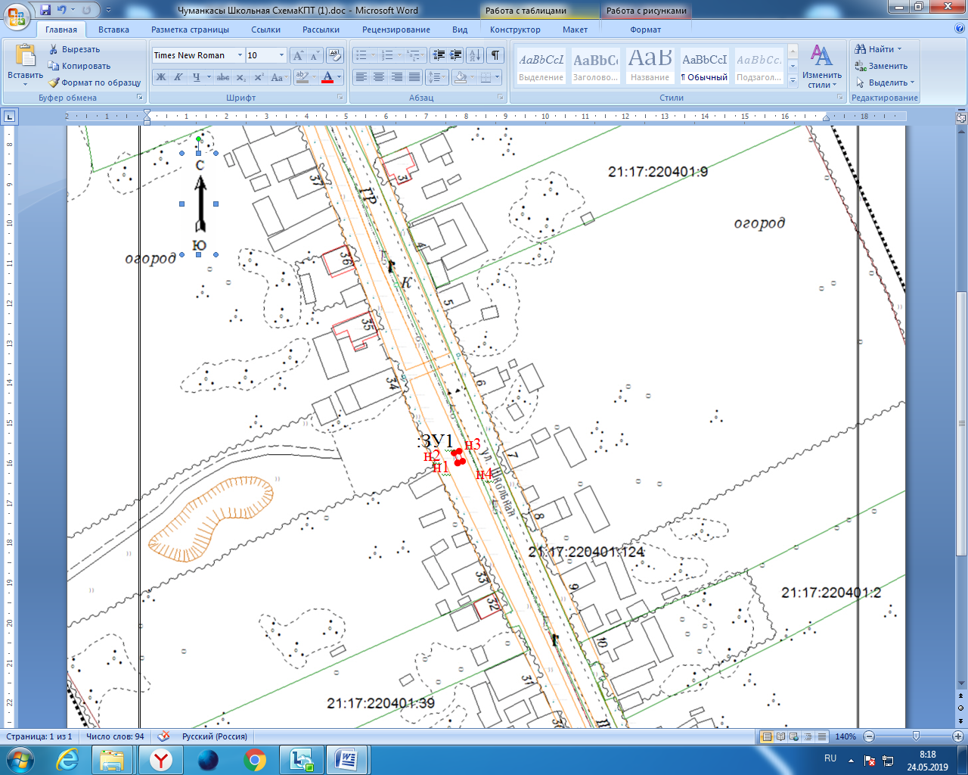
Масштаб 1: 1500
УСЛОВНЫЕ ОБОЗНАЧЕНИЯ: Система координат: МСК-21
- граница кадастрового квартала
- граница земельного участка
- граница участка, учтенного в ГКН Кадастровый инженер____________ А.М.Васильев
:ЗУ1 - обозначение земельного участка
н1 - обозначение характерной точки границы земельного участка
21:17:220401 – кадастровый квартал

Схема расположения земельного участка на кадастровом плане территории
с.Чуманкасы ул.Мира Моргаушского района Чувашской Республики

Условный номер земельного участка–ЗУ1
Площадь земельного участка 8 м2
Обозначение характерных точек границ | Координаты, м
 | X | Y
н1 | 383222.90 | 1195937.75
н2 | 383224.55 | 1195936.62
н3 | 383226.82 | 1195939.92
н4 | 383225.17 | 1195941.05
н1 | 383222.90 | 1195937.75

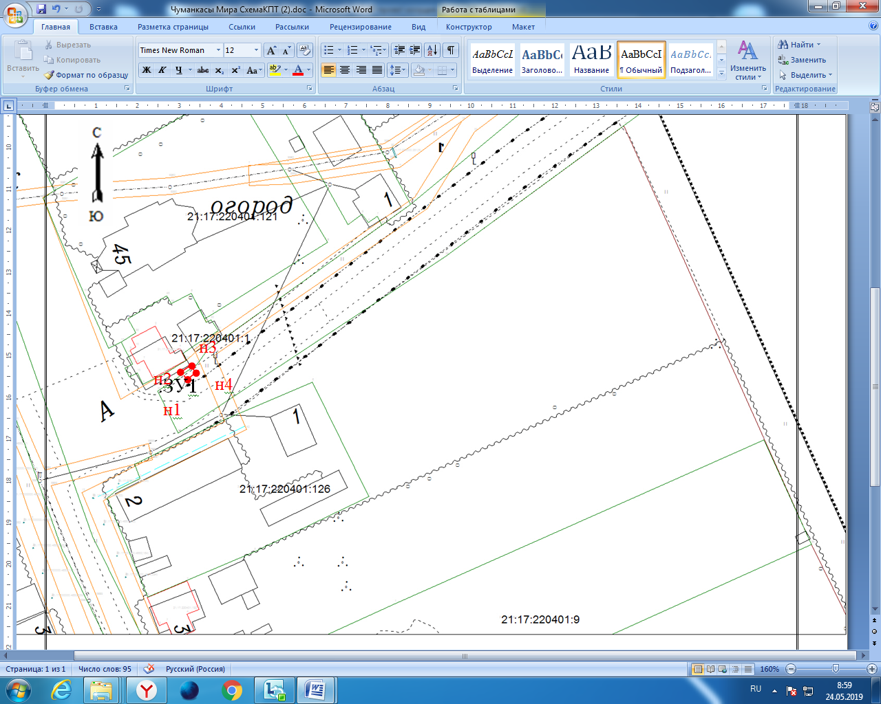

Масштаб 1: 1000
УСЛОВНЫЕ ОБОЗНАЧЕНИЯ: Система координат: МСК-21
- граница кадастрового квартала
- граница земельного участка
- граница участка, учтенного в ГКН Кадастровый инженер____________ А.М.Васильев
:ЗУ1 - обозначение земельного участка
н1 - обозначение характерной точки границы земельного участка
21:17:220401 – кадастровый квартал

Схема расположения земельного участка на кадастровом плане территории
с.Чуманкасы ул.Урожайная Моргаушского района Чувашской Республики

Условный номер земельного участка–ЗУ1
Площадь земельного участка 10 м2
Обозначение характерных точек границ | Координаты, м
 | X | Y
н1 | 382410.59 | 1195882.22
н2 | 382415.42 | 1195883.48
н3 | 382414.92 | 1195885.42
н4 | 382410.08 | 1195884.15
н1 | 382410.59 | 1195882.22

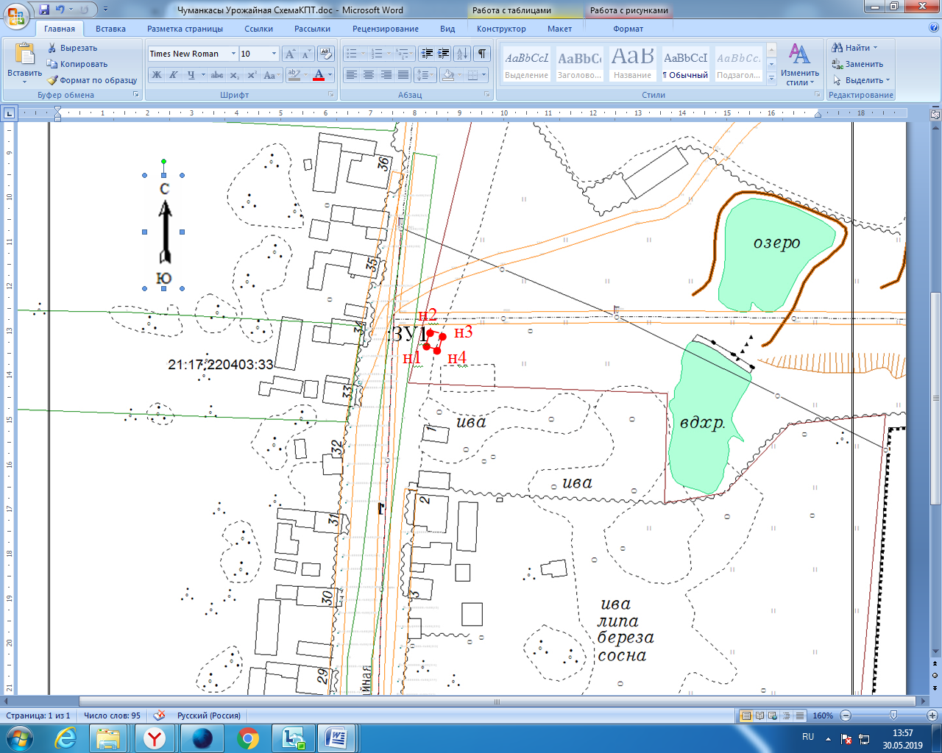

Масштаб 1: 1500
УСЛОВНЫЕ ОБОЗНАЧЕНИЯ: Система координат: МСК-21
- граница кадастрового квартала
- граница земельного участка
- граница участка, учтенного в ГКН Кадастровый инженер____________ А.М.Васильев
:ЗУ1 - обозначение земельного участка
н1 - обозначение характерной точки границы земельного участка
21:17: 220403 – кадастровый квартал

Схема расположения земельного участка на кадастровом плане территории с.Чуманкасы ул.Советская Моргаушского района Чувашской Республики

Условный номер земельного участка–ЗУ1
Площадь земельного участка 10 м2
Обозначение характерных точек границ | Координаты, м
 | X | Y
н1 | 382530.52 | 1197106.15
н2 | 382535.52 | 1197106.15
н3 | 382535.52 | 1197108.15
н4 | 382530.52 | 1197108.15
н1 | 382530.52 | 1197106.15
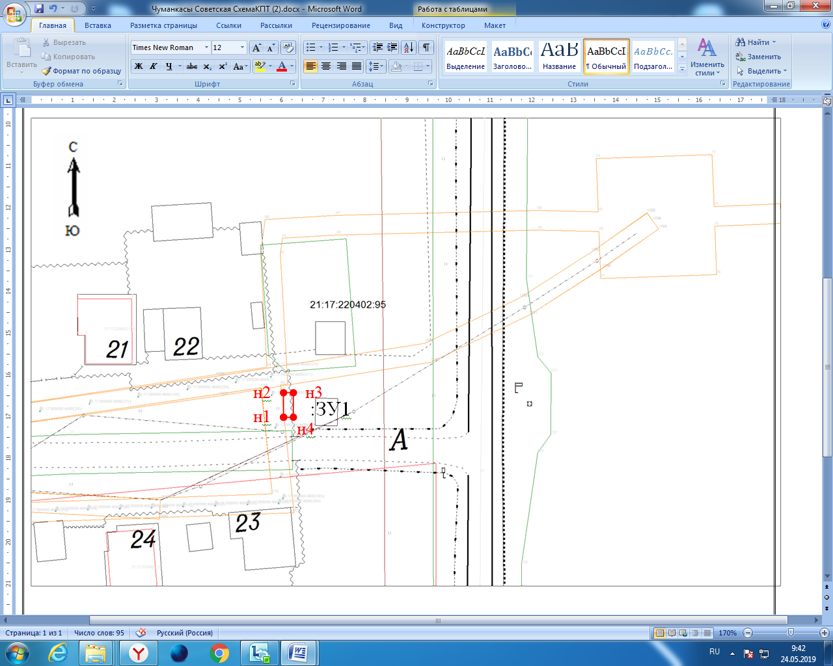
Масштаб 1: 850
УСЛОВНЫЕ ОБОЗНАЧЕНИЯ: Система координат: МСК-21
- граница кадастрового квартала
- граница земельного участка
- граница участка, учтенного в ГКН Кадастровый инженер____________ А.М.Васильев
:ЗУ1 - обозначение земельного участка
н1 - обозначение характерной точки границы земельного участка
21:17: 220402 – кадастровый квартал

Схема расположения земельного участка на кадастровом плане территории д.Карманкасы ул.Озерная Моргаушского района Чувашской Республики
Условный номер земельного участка–ЗУ1
Площадь земельного участка 10 м2
Обозначение характерных точек границ | Координаты, м
 | X | Y
н1 | 382516.31 | 1197852.64
н2 | 382521.29 | 1197853.04
н3 | 382521.13 | 1197855.04
н4 | 382516.15 | 1197854.63
н1 | 382516.31 | 1197852.64
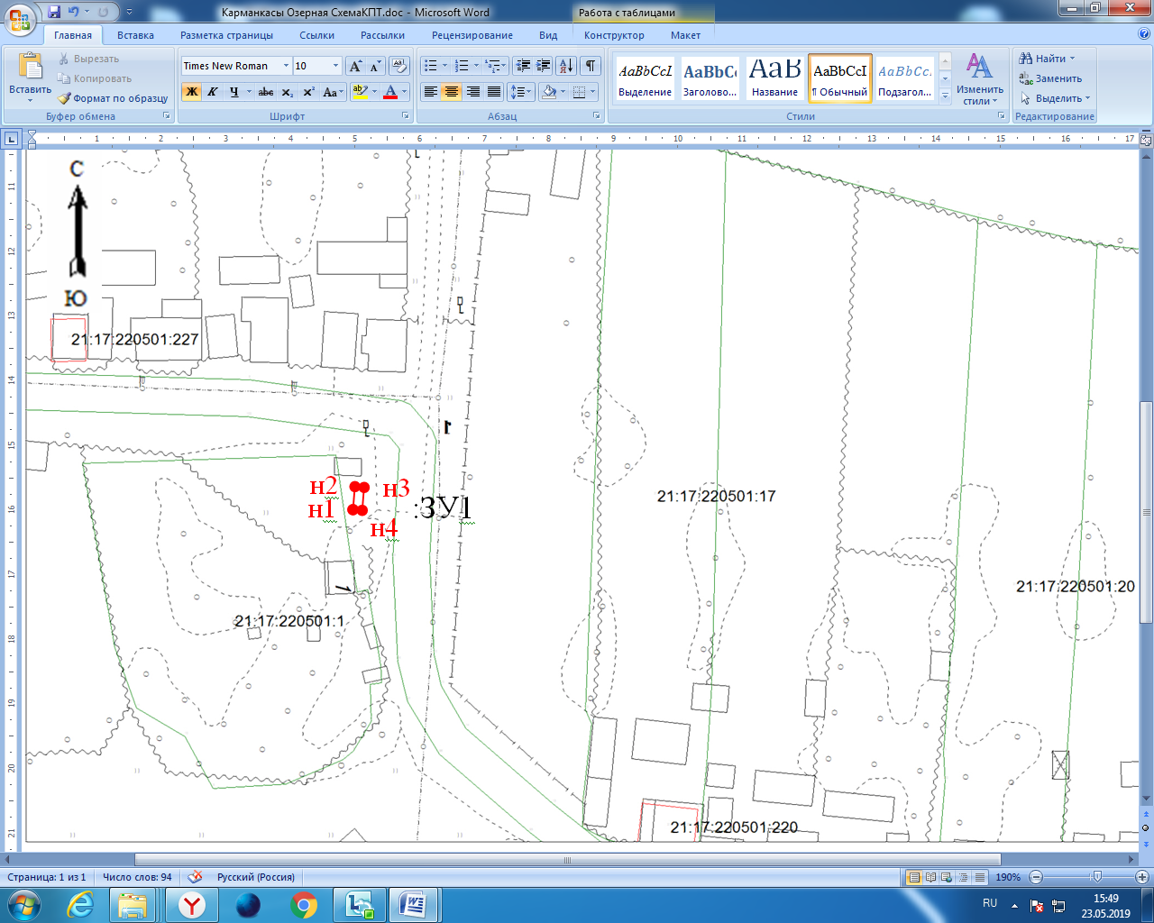
Масштаб 1: 1400
УСЛОВНЫЕ ОБОЗНАЧЕНИЯ: Система координат: МСК-21
- граница кадастрового квартала
- граница земельного участка
- граница участка, учтенного в ГКН Кадастровый инженер____________ А.М.Васильев
:ЗУ1 - обозначение земельного участка
н1 - обозначение характерной точки границы земельного участка
21:17:220501 – кадастровый квартал

Схема расположения земельного участка на кадастровом плане территории д.Одаркино ул.Садовая Моргаушского района Чувашской Республики
Условный номер земельного участка–ЗУ1
Площадь земельного участка 10 м2
Обозначение характерных точек границ | Координаты, м
 | X | Y
н1 | 383474.20 | 1197271.68
н2 | 383478.96 | 1197270.14
н3 | 383479.58 | 1197272.04
н4 | 383474.82 | 1197273.59
н1 | 383474.20 | 1197271.68

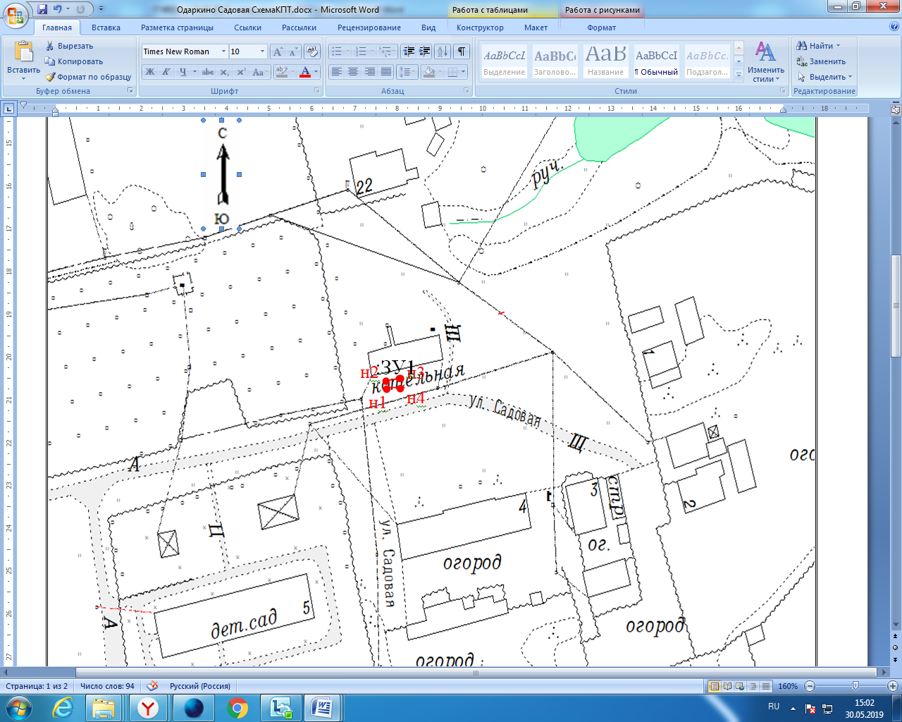

Масштаб 1: 1500
УСЛОВНЫЕ ОБОЗНАЧЕНИЯ: Система координат: МСК-21
- граница кадастрового квартала
- граница земельного участка
- граница участка, учтенного в ГКН Кадастровый инженер____________ А.М.Васильев
:ЗУ1 - обозначение земельного участка
н1 - обозначение характерной точки границы земельного участка
21:17:220202 – кадастровый квартал

Схема расположения земельного участка на кадастровом плане территории д.Одаркино ул.Центральная Моргаушского района Чувашской Республики
Условный номер земельного участка–ЗУ1
Площадь земельного участка 10 м2
Обозначение характерных точек границ | Координаты, м
 | X | Y
н1 | 383772.53 | 1197050.35
н2 | 383772.05 | 1197045.37
н3 | 383774.04 | 1197045.18
н4 | 383774.52 | 1197050.16
н1 | 383772.53 | 1197050.35
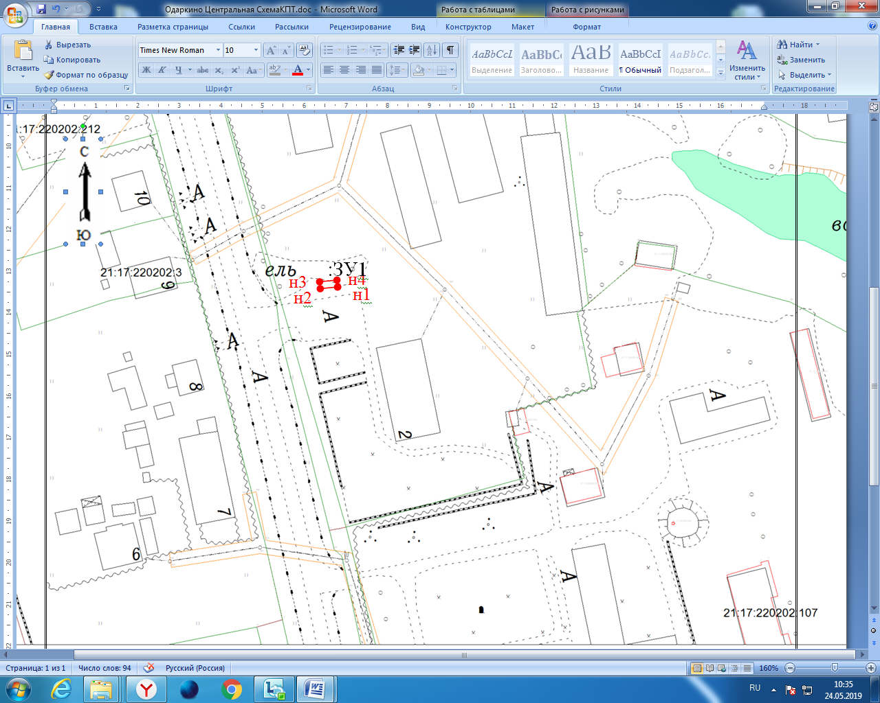
Масштаб 1: 1200
УСЛОВНЫЕ ОБОЗНАЧЕНИЯ: Система координат: МСК-21
- граница кадастрового квартала
- граница земельного участка
- граница участка, учтенного в ГКН Кадастровый инженер____________ А.М.Васильев
:ЗУ1 - обозначение земельного участка
н1 - обозначение характерной точки границы земельного участка
21:17:220202 – кадастровый квартал

Схема расположения земельного участка на кадастровом плане территории д.Одаркино ул.Анисимова Моргаушского района Чувашской Республики
Условный номер земельного участка–ЗУ1
Площадь земельного участка 10 м2
Обозначение характерных точек границ | Координаты, м
 | X | Y
н1 | 384192.87 | 1197042.80
н2 | 384195.12 | 1197038.33
н3 | 384196.90 | 1197039.24
н4 | 384194.65 | 1197043.70
н1 | 384192.87 | 1197042.80
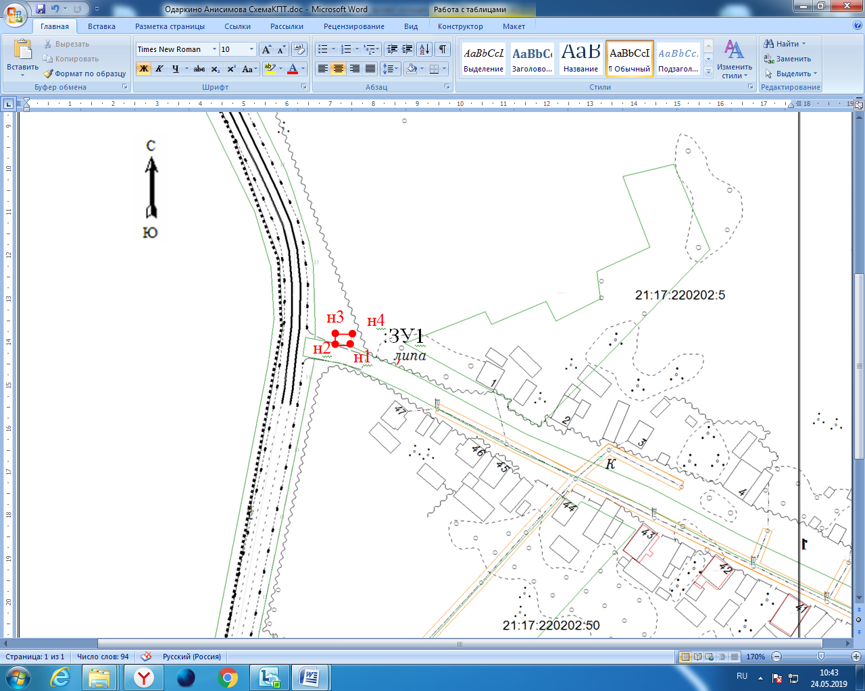

Масштаб 1: 1800
УСЛОВНЫЕ ОБОЗНАЧЕНИЯ: Система координат: МСК-21
- граница кадастрового квартала
- граница земельного участка
- граница участка, учтенного в ГКН Кадастровый инженер____________ А.М.Васильев
:ЗУ1 - обозначение земельного участка
н1 - обозначение характерной точки границы земельного участка
21:17:220202 – кадастровый квартал

Схема расположения земельного участка на кадастровом плане территории д.Одаркино ул.Лесная Моргаушского района Чувашской Республики
Условный номер земельного участка–ЗУ1
Площадь земельного участка 10 м2
Обозначение характерных точек границ | Координаты, м
 | X | Y
н1 | 384346.54 | 1196974.08
н2 | 384344.45 | 1196969.54
н3 | 384346.27 | 1196968.70
н4 | 384348.36 | 1196973.25
н1 | 384346.54 | 1196974.08
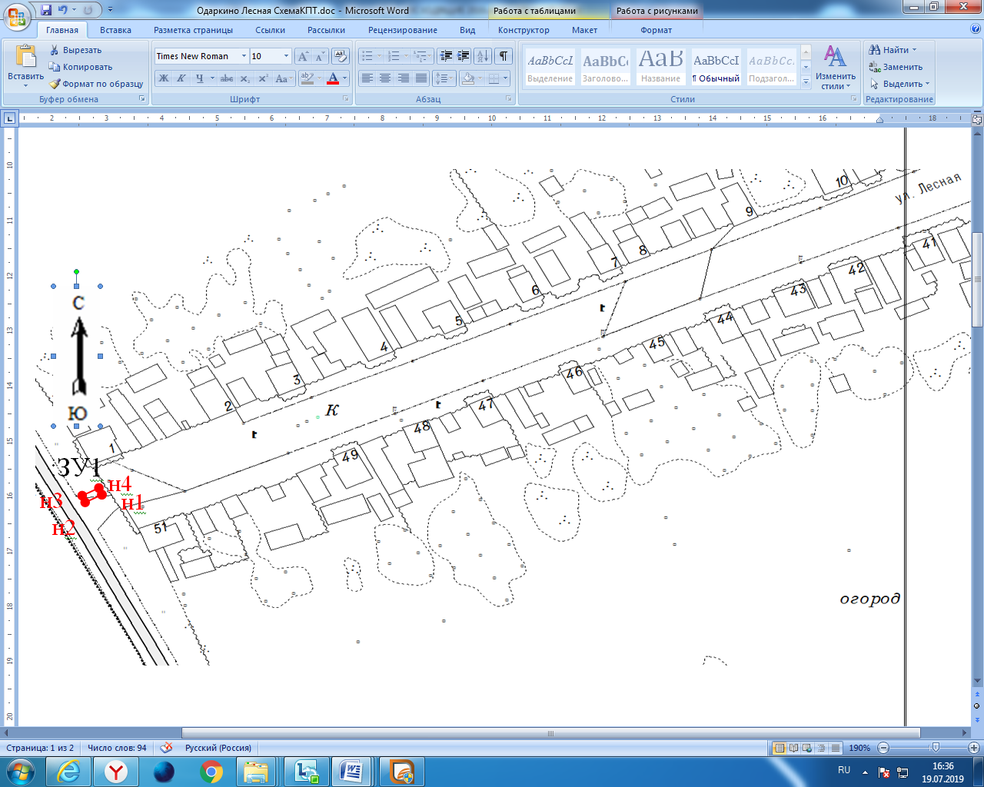
Масштаб 1: 1500
УСЛОВНЫЕ ОБОЗНАЧЕНИЯ: Система координат: МСК-21
- граница кадастрового квартала
- граница земельного участка
- граница участка, учтенного в ГКН Кадастровый инженер____________ А.М.Васильев
:ЗУ1 - обозначение земельного участка
н1 - обозначение характерной точки границы земельного участка
21:17:220202 – кадастровый квартал

Схема расположения земельного участка на кадастровом плане территории д.Одаркино ул.Афанасьева Моргаушского района Чувашской Республики
Условный номер земельного участка–ЗУ1
Площадь земельного участка 10 м2
Обозначение характерных точек границ | Координаты, м
 | X | Y
н1 | 383899.33 | 1197677.84
н2 | 383895.56 | 1197674.56
н3 | 383896.88 | 1197673.05
н4 | 383900.65 | 1197676.33
н1 | 383899.33 | 1197677.84

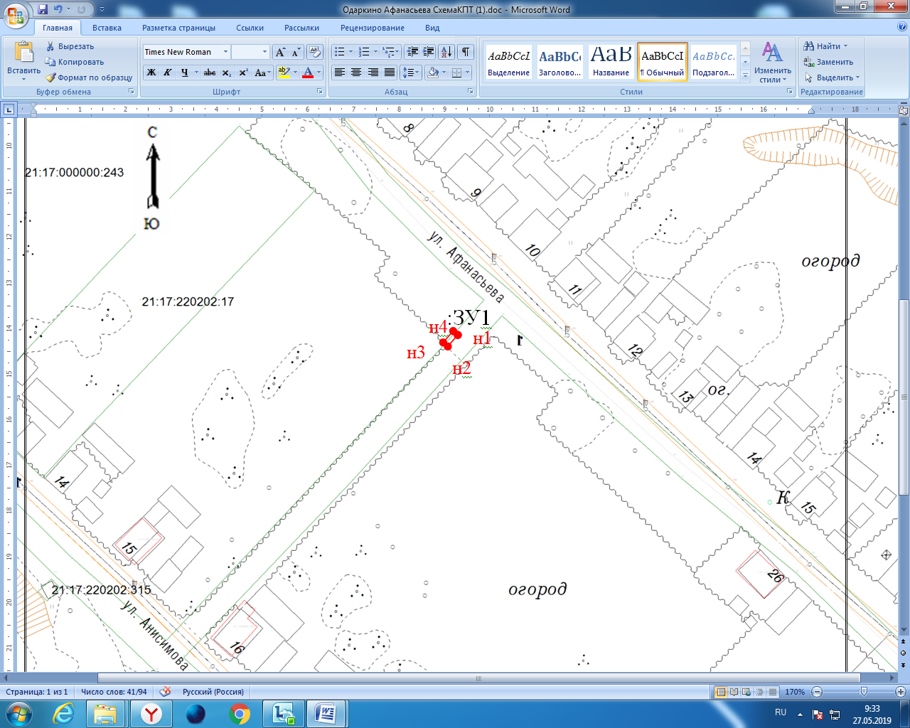
Масштаб 1: 1500
УСЛОВНЫЕ ОБОЗНАЧЕНИЯ: Система координат: МСК-21
- граница кадастрового квартала
- граница земельного участка
- граница участка, учтенного в ГКН Кадастровый инженер____________ А.М.Васильев
:ЗУ1 - обозначение земельного участка
н1 - обозначение характерной точки границы земельного участка
21:17:220202 – кадастровый квартал

Схема расположения земельного участка на кадастровом плане территории д.Шербаши ул.Г.Иванова Моргаушского района Чувашской Республики
Условный номер земельного участка–ЗУ1
Площадь земельного участка 10 м2
Обозначение характерных точек границ | Координаты, м
 | X | Y
н1 | 384411.87 | 1195643.49
н2 | 384406.88 | 1195643.68
н3 | 384406.80 | 1195641.68
н4 | 384411.80 | 1195641.49
н1 | 384411.87 | 1195643.49

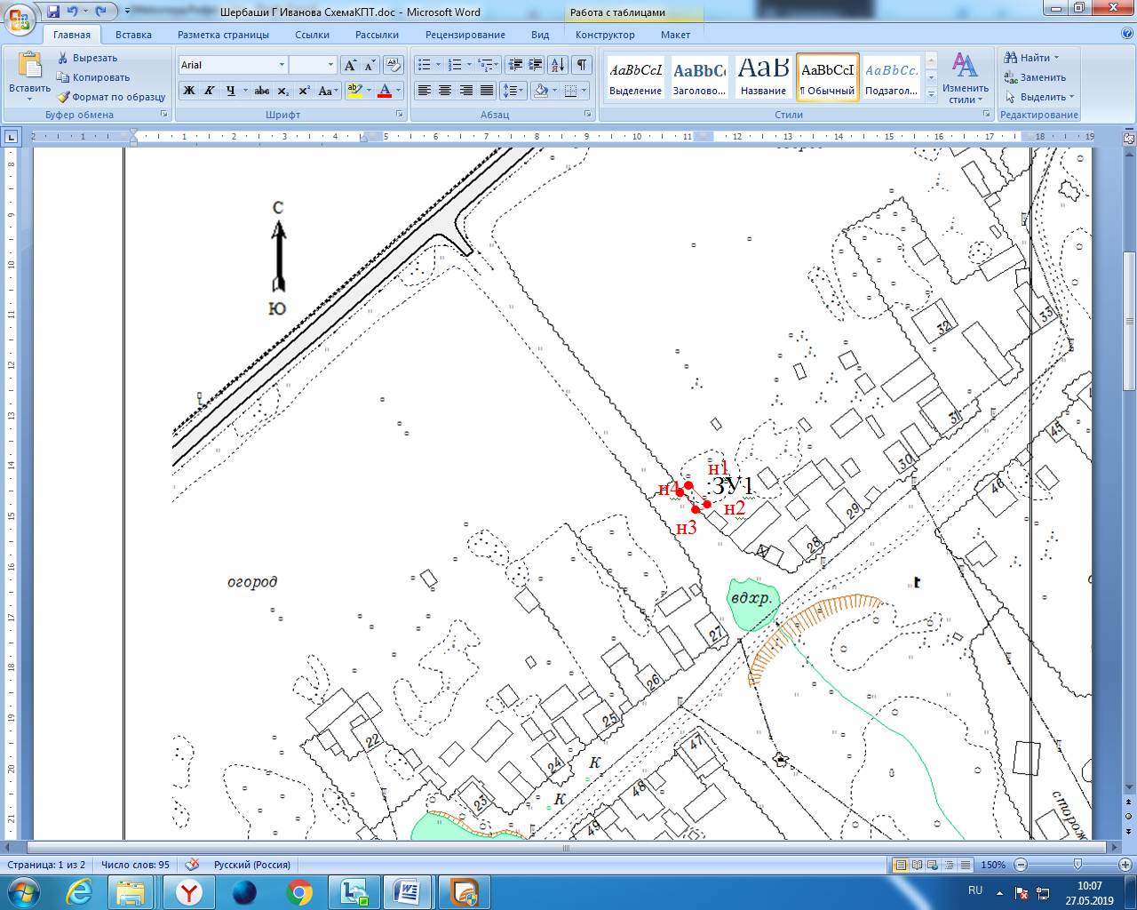
Масштаб 1: 1200
УСЛОВНЫЕ ОБОЗНАЧЕНИЯ: Система координат: МСК-21
- граница кадастрового квартала
- граница земельного участка
- граница участка, учтенного в ГКН Кадастровый инженер____________ А.М.Васильев
:ЗУ1 - обозначение земельного участка
н1 - обозначение характерной точки границы земельного участка
21:17: 220101 – кадастровый квартал

Схема расположения земельного участка на кадастровом плане территории д.Ягаткино ул.Ф.Тимофеева Моргаушского района Чувашской Республики
Условный номер земельного участка–ЗУ1
Площадь земельного участка 8 м2
Обозначение характерных точек границ | Координаты, м
 | X | Y
н1 | 382503.95 | 1193045.41
н2 | 382504.98 | 1193047.12
н3 | 382501.55 | 1193049.19
н4 | 382500.52 | 1193047.47
н1 | 382503.95 | 1193045.41

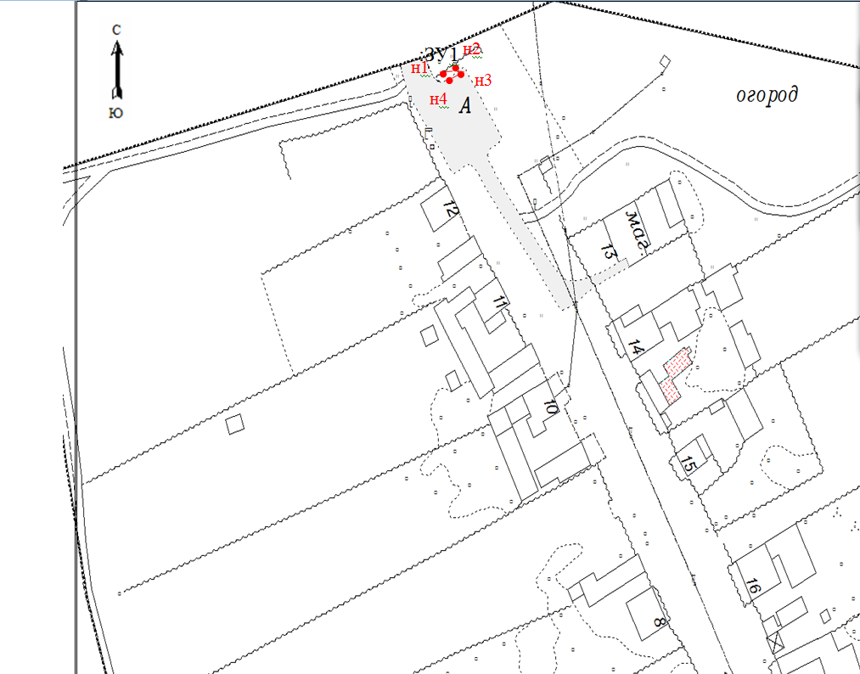

Масштаб 1: 960
УСЛОВНЫЕ ОБОЗНАЧЕНИЯ: Система координат: МСК-21
- граница кадастрового квартала
- граница земельного участка
- граница участка, учтенного в ГКН Кадастровый инженер____________ А.М.Васильев
:ЗУ1 - обозначение земельного участка
н1 - обозначение характерной точки границы земельного участка
21:17:220301 – кадастровый квартал

Схема расположения земельного участка на кадастровом плане территории д.Соляной ул.Е.Пугачева Моргаушского района Чувашской Республики
Условный номер земельного участка–ЗУ1
Площадь земельного участка 10 м2
Обозначение характерных точек границ | Координаты, м
 | X | Y
н1 | 381494.06 | 1195220.35
н2 | 381489.70 | 1195217.90
н3 | 381490.68 | 1195216.15
н4 | 381495.04 | 1195218.60
н1 | 381494.06 | 1195220.35

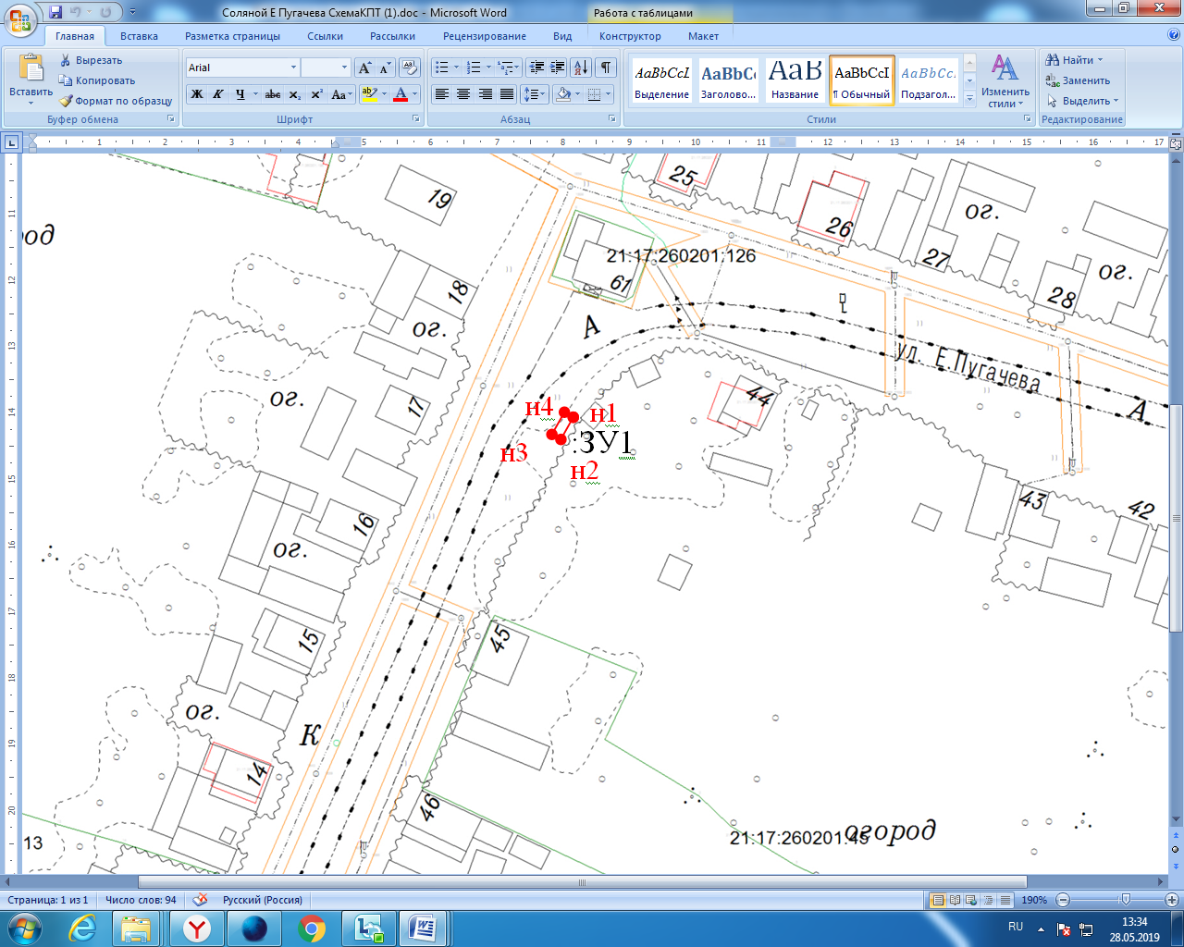

Масштаб 1: 1300
УСЛОВНЫЕ ОБОЗНАЧЕНИЯ: Система координат: МСК-21
- граница кадастрового квартала
- граница земельного участка
- граница участка, учтенного в ГКН Кадастровый инженер____________ А.М.Васильев
:ЗУ1 - обозначение земельного участка
н1 - обозначение характерной точки границы земельного участка
21:17:260201 – кадастровый квартал

Схема расположения земельного участка на кадастровом плане территории д.Изедеркино ул.30 лет Победы Моргаушского района Чувашской Республики
Условный номер земельного участка–ЗУ1
Площадь земельного участка 8 м2
Обозначение характерных точек границ | Координаты, м
 | X | Y
н1 | 379932.56 | 1195749.50
н2 | 379935.78 | 1195751.88
н3 | 379934.59 | 1195753.49
н4 | 379931.37 | 1195751.11
н1 | 379932.56 | 1195749.50

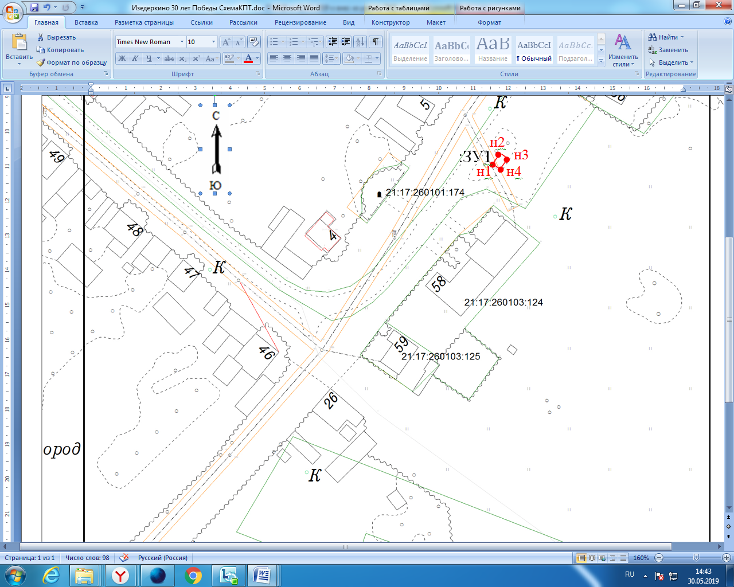

Масштаб 1: 1200
УСЛОВНЫЕ ОБОЗНАЧЕНИЯ: Система координат: МСК-21
- граница кадастрового квартала
- граница земельного участка
- граница участка, учтенного в ГКН Кадастровый инженер____________ А.М.Васильев
:ЗУ1 - обозначение земельного участка
н1 - обозначение характерной точки границы земельного участка
21:17: 260101 – кадастровый квартал

Схема расположения земельного участка на кадастровом плане территории д.Изедеркино ул.Молодежная Моргаушского района Чувашской Республики

Условный номер земельного участка–ЗУ1
Площадь земельного участка 10 м2
Обозначение характерных точек границ | Координаты, м
 | X | Y
н1 | 380097.55 | 1195530.64
н2 | 380100.66 | 1195534.55
н3 | 380099.10 | 1195535.80
н4 | 380095.99 | 1195531.89
н1 | 380097.55 | 1195530.64

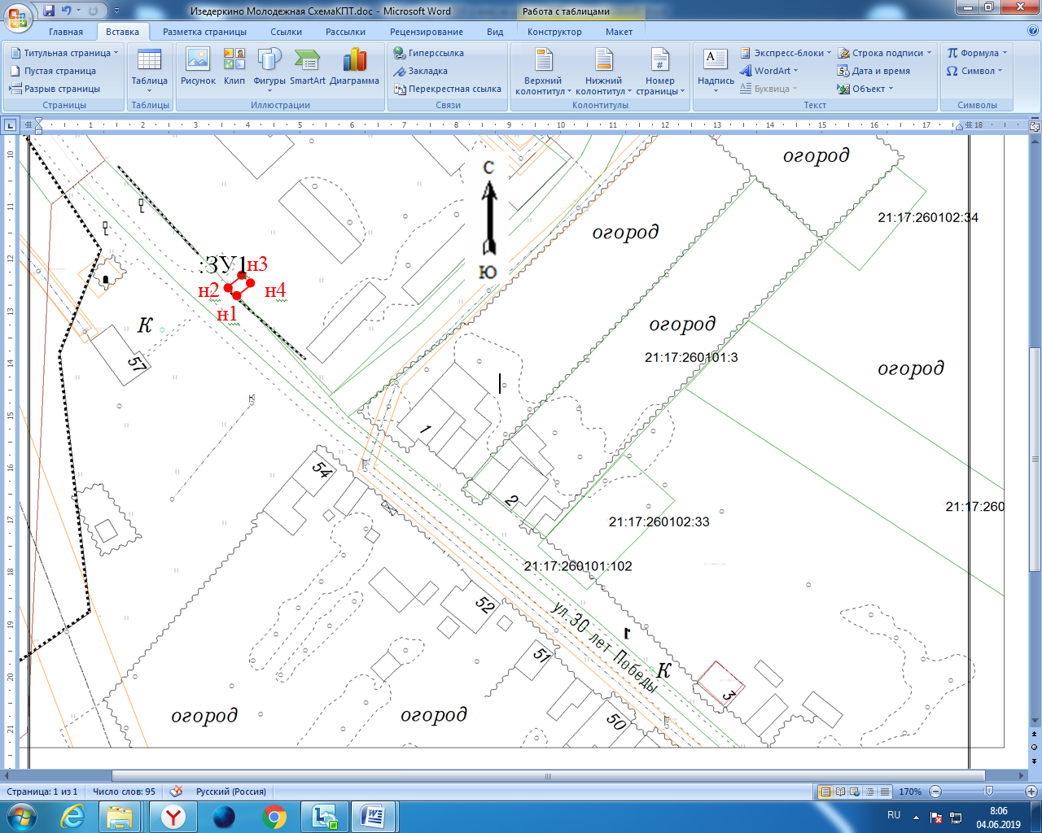
Масштаб 1: 1500
УСЛОВНЫЕ ОБОЗНАЧЕНИЯ: Система координат: МСК-21
- граница кадастрового квартала
- граница земельного участка
- граница участка, учтенного в ГКН Кадастровый инженер____________ А.М.Васильев
:ЗУ1 - обозначение земельного участка
н1 - обозначение характерной точки границы земельного участка
21:17:260101 – кадастровый квартал

Схема расположения земельного участка на кадастровом плане территории д.Изедеркино ул.Братьев Алексеевых Моргаушского района Чувашской Республики

Условный номер земельного участка–ЗУ1
Площадь земельного участка 10 м2
Обозначение характерных точек границ | Координаты, м
 | X | Y
н1 | 379358.45 | 1195864.22
н2 | 379363.40 | 1195864.92
н3 | 379363.11 | 1195866.90
н4 | 379358.16 | 1195866.20
н1 | 379358.45 | 1195864.22

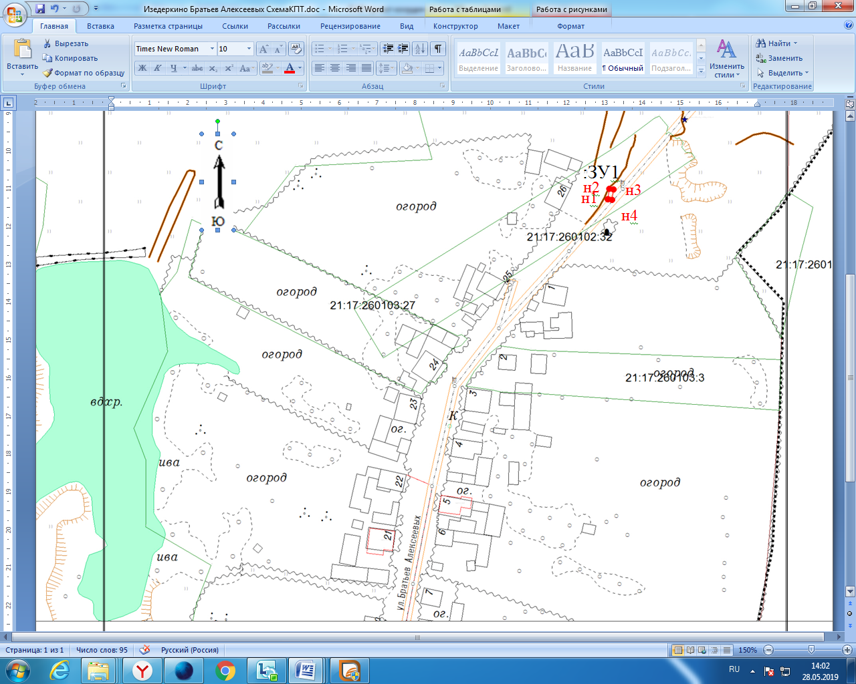
Масштаб 1: 1800
УСЛОВНЫЕ ОБОЗНАЧЕНИЯ: Система координат: МСК-21
- граница кадастрового квартала
- граница земельного участка
- граница участка, учтенного в ГКН Кадастровый инженер____________ А.М.Васильев
:ЗУ1 - обозначение земельного участка
н1 - обозначение характерной точки границы земельного участка
21:17:260103 – кадастровый квартал

Схема расположения земельного участка на кадастровом плане территории д.Изедеркино ул.Емельянова Моргаушского района Чувашской Республики
Условный номер земельного участка–ЗУ1
Площадь земельного участка 10 м2
Обозначение характерных точек границ | Координаты, м
 | X | Y
н1 | 379994.91 | 1196233.35
н2 | 379999.49 | 1196235.37
н3 | 379998.61 | 1196237.26
н4 | 379994.07 | 1196235.16
н1 | 379994.91 | 1196233.35

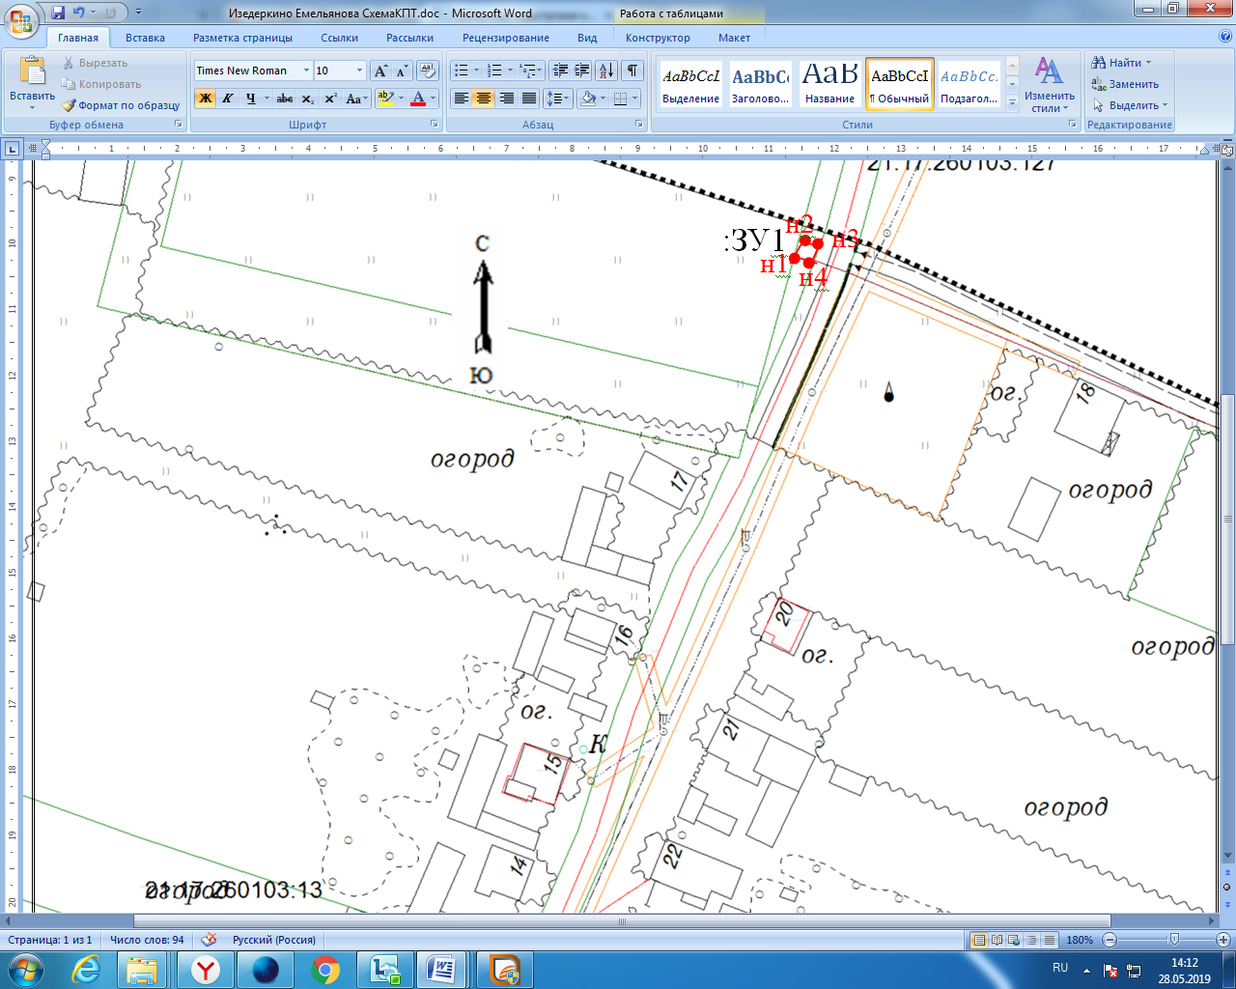
Масштаб 1: 1500
УСЛОВНЫЕ ОБОЗНАЧЕНИЯ: Система координат: МСК-21
- граница кадастрового квартала
- граница земельного участка
- граница участка, учтенного в ГКН Кадастровый инженер____________ А.М.Васильев
:ЗУ1 - обозначение земельного участка
н1 - обозначение характерной точки границы земельного участка
21:17:260103 – кадастровый квартал

Схема расположения земельного участка на кадастровом плане территории с.Чуманкасы плотина Моргаушского района Чувашской Республики
Условный номер земельного участка–ЗУ1
Площадь земельного участка 8 м2
Обозначение характерных точек границ | Координаты, м
 | X | Y
н1 | 382437.09 | 1196044.92
н2 | 382439.58 | 1196048.05
н3 | 382438.02 | 1196049.30
н4 | 382435.53 | 1196046.17
н1 | 382437.09 | 1196044.92

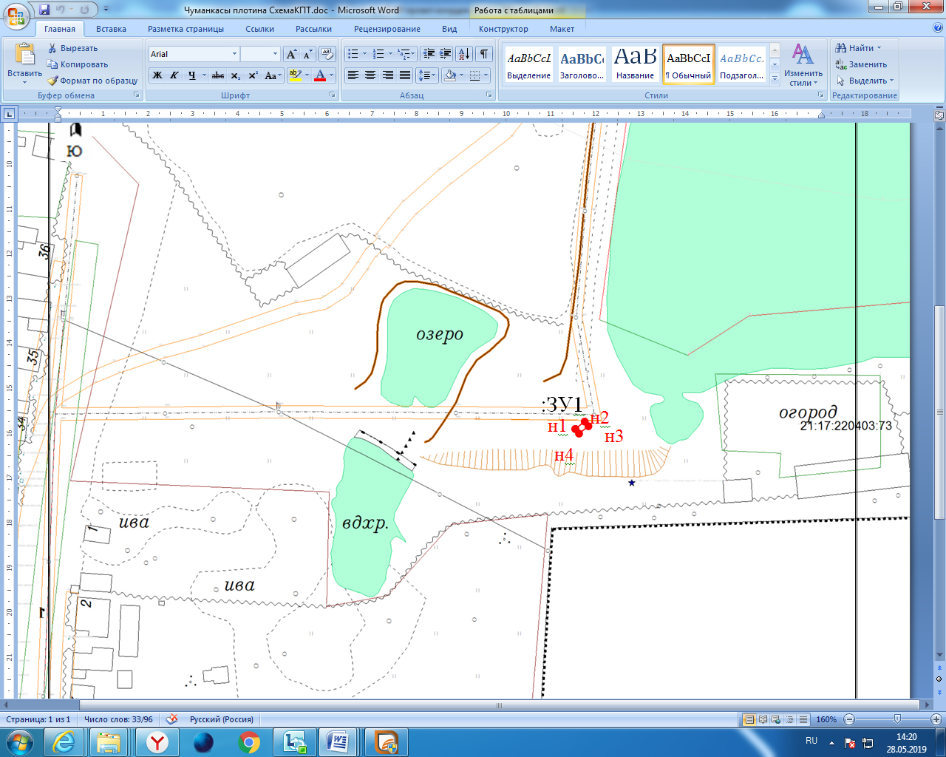

Масштаб 1: 1500
УСЛОВНЫЕ ОБОЗНАЧЕНИЯ: Система координат: МСК-21
- граница кадастрового квартала
- граница земельного участка
- граница участка, учтенного в ГКН Кадастровый инженер____________ А.М.Васильев
:ЗУ1 - обозначение земельного участка
н1 - обозначение характерной точки границы земельного участка
21:17: 220403 – кадастровый квартал

